**Face aux maladies**

**respiratoires transmissibles**

**(grippe, bronchiolite, Covid…)**

**RESTONS VIGILANTS !**

**Vous entrez dans une structure de soins ou médico-sociale, adoptez les bons gestes !**

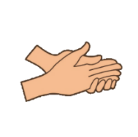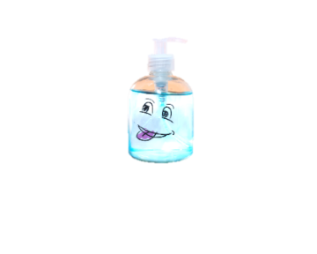

**Friction hydro-alcoolique régulière**

***Respectez le temps et les 7 étapes indispensables pour une bonne hygiène des mains***



*Pour en savoir plus* ***flashez le******QR Code***

**Hygiène des mains**

**Port du masque à usage unique**

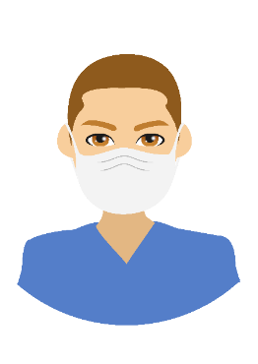

**Masque bien porté**

***Respectez les étapes indispensables pour bien le porter et le retirer sans risque***

*Pour en savoir plus* ***flashez le QR Code***



*En cas d’infection respiratoire et par tous lors de circulation virale dans la structure selon la décision de la direction*

**Aération**

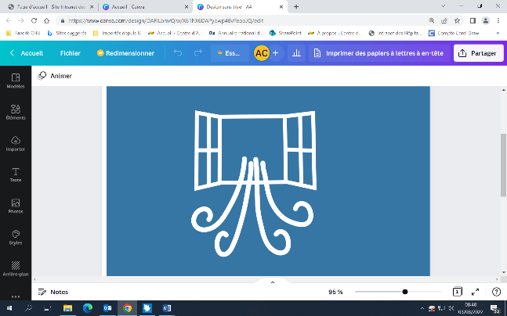

*Pour en savoir plus* ***flashez le QR Code***



***Aérez régulièrement la pièce dans laquelle vous vous trouvez en évitant les courants d’air***



**Continuez** à garder vos **distances !**

!

*En cas d’infection respiratoire et en période de circulation virale dans la structure*



Octobre 2023